**Programme 2024**

**Confrérie de la Chaîne des Rôtisseurs**

**Bailliage du Grand-Duché de Luxembourg**

***🗹*** *23/02* ***Assemblée******Générale****, suivie d’un dîner amical*

*Restaurant Le Jardin Gourmand, Hesperange*

***🗹*** *19/04 Dîner autour de l’****Asperge***

*Brasserie Um Eck, Hostert*

***🗹*** *28/07 Déjeuner* ***Solstice d’été***

*Restaurant Bei den Zwillingen, Golf Belenhaff, Junglinster*

*09/2024 Déjeuner à thème*

*10/11 Déjeuner de* ***Fin d’Année***

*Hostellerie du Grünewald, Luxembourg-Dommeldange*

Photos :

[ACTIVITÉS ET AGENDA - Chaîne des Rôtisseurs - Bailliage de Luxembourg](https://luxemburg.chainedesrotisseurs.com/pages/480/activites-et-agenda.html)

**Confrérie de la Chaîne des Rôtisseurs a.s.b.l.**

**Bailliage de Luxembourg**

14, op der Heed

L-1747 Luxembourg

<https://www.chaine.lu>



**La Confrérie de la Chaîne des Rôtisseurs a.s.b.l.**

Bailliage du Grand-Duché de Luxembourg

a le grand plaisir de vous inviter à son

**Déjeuner Solstice d’Été**

*chez nos confrère Christian Thoma,* Maître-Rôtisseur

*et consœur Nadja Thoma,* Maître-Restaurateur

**Restaurant Bei den Zwillingen**

L-6141 Golf Belenhaff, Junglinster

Tél. +352 78 71 26 [www.beidenzwillingen.lu](http://www.beidenzwillingen.lu)

Dimanche, le 28 juillet 2024 à 12.00 hrs

**Tenue de ville & Ruban Sautoir de rigueur**

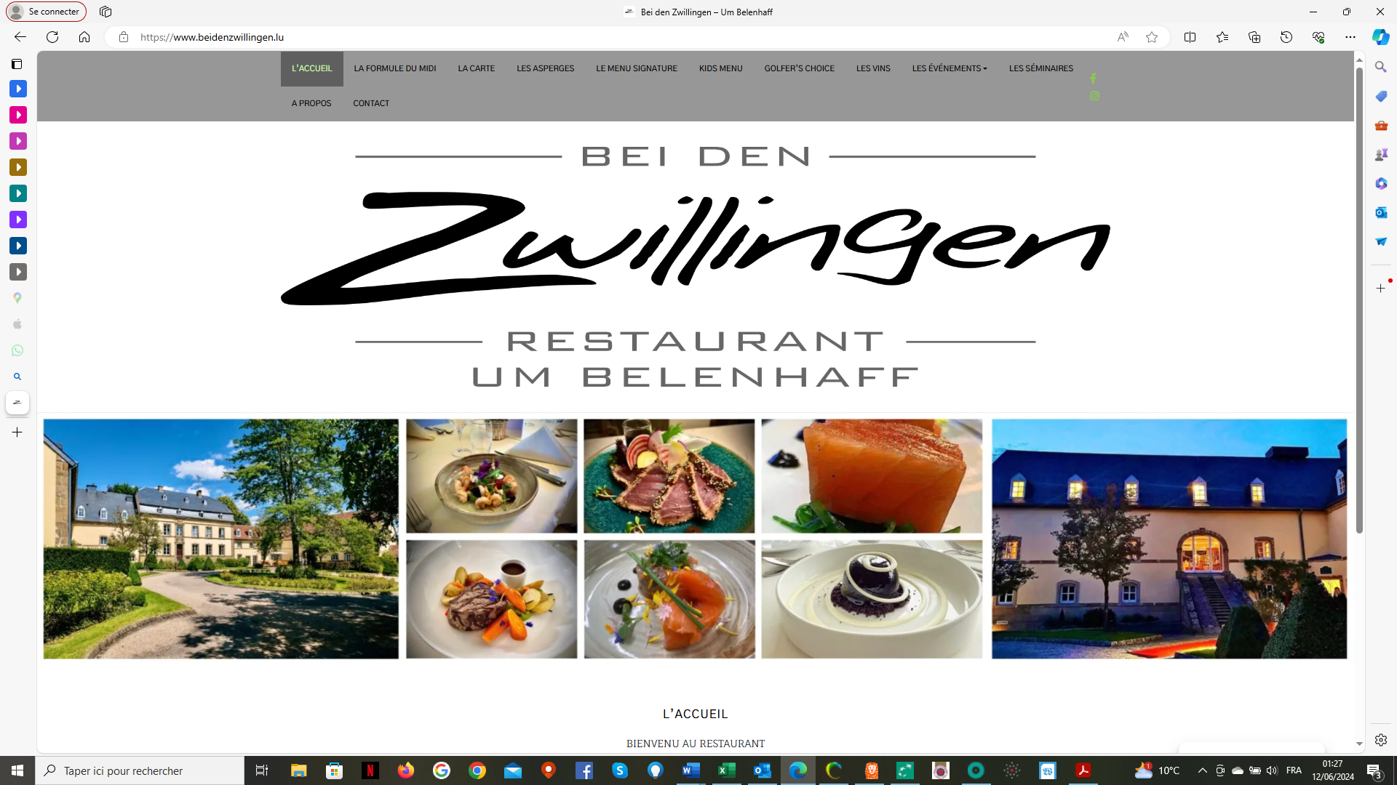



Les Vins :

Les vins servis pendant le déjeuner sortent des caves de nos membres.

**(Vins et autres boissons pendant le repas -> paiement individuel sur place)**

Francis Sandt Claude Linster

Bailli-Délégué, Argentier Conseiller gastronomique

MENU

***Apéritif & Amuse-bouche***

**\*\*\*\***

***Entrée***

**Dos de Cabillaud**

**Légumes grillés | Sauce vierge**

**\*\*\*\***

***Sorbet arrosé***

**\*\*\*\***

***Plat***

**Wellington au fond corsé**

**Gratin de Pommes de terre | Légumes de saison**

**\*\*\*\***

***Dessert***

**L’Assiette gourmande**

**\*\*\*\***

**Café et ses mignardises**

**105.- € - apéritif, eaux et cafés compris**

**Paiement pour le 23 juillet 2024 au plus tard**

**au CCPLLULL IBAN LU20 1111 0281 5727 0000**

**de la Chaîne des Rôtisseurs vaut inscription**.